**大卫·A·罗伯逊**

**(David A. Roberston)**

**作者简介：**

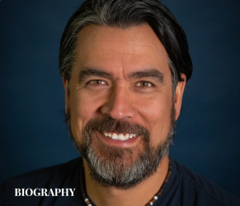**大卫·A·罗伯逊（David A. Roberston）**是一位作家、编辑，也是一位关注土著问题、心理健康和言论自由的演讲者。他的作品包括回忆录《黑水》（*Black Water*）、小说《乌鸦的理论》（*A Theory of Crows*）、绘本《当我们孤独时》（*When We Were Alone*）和《在小路上》（*On the Trapline*）以及中篇小说系列《米塞瓦传奇》（*The Misewa Saga*）。他曾荣获TD加拿大儿童文学奖（TD Canadian Children’s Literary Award）、亚历山大·肯尼迪·伊斯比斯特奖（Alexander Kennedy Isbister Award）、卡罗尔·希尔兹温尼伯图书奖（Carol Shields Winnipeg Book Award）和总督文学奖（Governor Generals）等奖项，并入围其他许多奖项。他是加拿大挪威豪斯克里族（Cree）人，现居温尼伯。

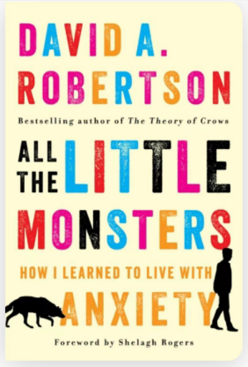**中文书名：《心中的小怪物：和焦虑症和平共处》**

**英文书名：ALL THE LITTLE MONSTERS: How I Learned to Live With Anxiety**

**作 者：David A. Robertson**

**出 版 社：HarperCollins Publishers**

**代理公司：Westwood/ANA/Conor**

**页 数：272页**

**出版时间：2025年1月**

**代理地区：中国大陆、台湾**

**审读资料：电子稿**

**类 型：心灵励志**

**版权已授：加拿大**

**内容简介：**

获奖作家大卫·A·罗伯逊（David A. Roberston）以幽默、温暖的笔调和恳切真诚的口吻，带读者领略长期焦虑症和抑郁症患者在生活中的挣扎，感受和疾病斗争获得的种种微小的胜利。罗伯逊和读者分享了这些来之不易的智慧，希望能让其他人的心理健康之旅不再那么孤单。

在外人看来，罗伯逊过着完美的日子——温馨的家庭、成功的作家事业，在一个宣传土著居民观点、文化和关切的平台上畅所欲言。但表面的幸福无法反映他的内心世界。罗伯逊长期和“小怪物”作斗争：长期的健康焦虑症和惊恐症状让他身心俱疲，有时还伴随着抑郁症的打击。最坏的时候，他甚至无法下床走到大厅。病情好转的时候，他拼命抑制自己的强迫症心态，逼迫自己摆脱频繁检查身体、怀疑自己出现严重健康问题的心态。

在这本书中，罗伯逊将自己内心和身体的感受描绘出来，讲述了心理问题给他自己和家人带来的伤害，并分享了他遇到挫折之后，如何克服困难，逐步走出阴霾，让生活重新回到正轨。他还分享了曾对他有所帮助的社区服务、治疗方法和药物等手段。罗伯逊反复地问自己一个简单的问题：倘若一切都会好起来呢？

坦诚分享个人经历之余，罗伯逊表示：即使无法治愈，他也可以过得很好。因此，他希望能帮助其他人走好自己的心理健康之路。

**媒体评价：**

“罗伯逊的回忆录是一场慷慨的分享。作为一位备受赞誉的加拿大原住民，罗伯逊针对焦虑症问题，向读者提供耐心亲切的指导。罗伯逊分享了自己克服焦虑症的过程，追溯了焦虑症的起源，提供了几种解决心理失控的方法：分享自己的感受、服用药物、冥想和自爱。这本书不仅让我更了解自己的焦虑，也让我对身边的人更有同情心。罗伯逊明白，我们每个人都带着自己的“小怪物 ”走过这一生，而他教会我们，如何把它们从内心深处吸引出来，再用爱迎接它们。

——希瑟·奥尼尔（Heather O’Neill），著有畅销书《梦想之都》（*The Capital of Dreams*）

“罗伯逊以充满同情的口吻，对焦虑症和抑郁症进行了清晰的阐述，让我不仅感到被看见，而且感到被认可，甚至感到欣慰。这就是打破成见的方法——不是仅仅用善意但空洞的肯定，而是公开承认这些司空见惯的疾病中最丑陋的部分。罗伯逊的坦诚让我们这些同病相怜的人也能坦然面对一切。这本书不仅是那些与精神疾病作斗争的人的必读书，也是那些爱我们的人的必读书，这样他们就能更好地理解我们必须面对的事情，哪怕只是一些看似简单的小事。这本书就像我一生中无数次希望拥有的援助之手。”

——艾丽西亚·艾略特（Alicia Elliot），著有

《散落一地的心灵》（*A Mind Spread Out on the Ground*）

“许多人都在面对抑郁和焦虑，这是很孤独的。即使在好的时代，人们更多地讨论这些疾病的时候，患者也还是孤独的。但大卫选择陪伴你度过孤独的日子。而他这本开放、亲切的作品的神奇之处在于，读者会发现的确在与他同行。我读过很多这方面的书，但很少能有这种感觉：作者像朋友一样在你身边，向你倾诉。”

——西莫斯·奥雷根（Seamus O’Regan），国会议员

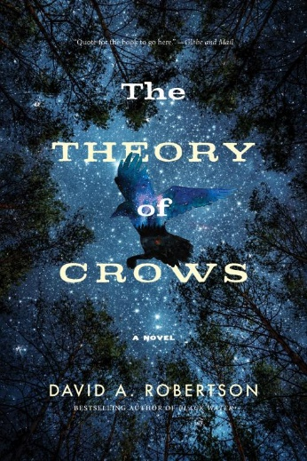**中文书名：《乌鸦理论》**

**英文书名：THE THEORY OF CROWS**

**作 者：David A. Robertson**

**出 版 社：Harper Perennia**

**代理公司：Westwood/ANA/Conor**

**出版时间：2022年9月**

**代理地区：中国大陆、台湾**

**页 数：320页**

**审读资料：电子稿**

**类 型：文学小说**

**内容简介：**

**一个麻烦缠身的父亲和他疏远的十几岁的女儿前去寻找家族的狩猎区，一路上他们也找到了回归彼此、回归克里人身份和回归自我的方式。**

深夜里，马修在房子里踱步，无法休息。尽管他16岁的女儿哈莉路亚（霍莉）正在房间里睡觉，仅一门之隔，但对他来说，两人之间仿佛隔着一个宇宙。当他连自己内心的空洞都无法填补时，又该怎样拉近两人之间的距离呢？

霍莉知道她的父亲正在与她渐行渐远；她不明白原因何在。他似乎想毁掉自己的生活，这可能是她的错吗？如果他的世界崩塌，她也会备受折磨，他难道不关心这点吗？

在一场离家很近的悲剧发生后，马修邀请霍莉和他一起去寻找家族狩猎区里失踪已久的小屋。马修此行是为了追忆他刚刚失去的父亲，以及与父亲灌输给他的克里族教义重建联系；霍莉陪着他，因为在这趟旅途中，她能够与她担心失去的父亲同行。

他们每个人都在寻找比一个地点更重要的东西。发生在荒野中的的事情将成为对他们的考验，并以意想不到的方式治愈他们。这是一部关于家庭纽带和大地馈赠的动人小说。

**媒体评价：**

“罗伯逊在《乌鸦理论》中大放异彩，这是一个关于爱、损失、治愈和归属的多层次故事。一个濒临破碎的家庭通过悠久的古老教义和植根于大地生生不息的记忆中的真理，找到了自己的道路。”

----米歇尔·古德（Michelle Good），《五个小印第安人》（*Five Little Indians*）作者，加拿大图书奖（Canada Reads）等诸多奖项得主

**感谢您的阅读！**

**请将反馈信息发至：版权负责人**

**Email**：[**Rights@nurnberg.com.cn**](mailto:Rights@nurnberg.com.cn)

安德鲁·纳伯格联合国际有限公司北京代表处

北京市海淀区中关村大街甲59号中国人民大学文化大厦1705室, 邮编：100872

电话：010-82504106, 传真：010-82504200

公司网址：[http://www.nurnberg.com.cn](http://www.nurnberg.com.cn/)

书目下载：<http://www.nurnberg.com.cn/booklist_zh/list.aspx>

书讯浏览：<http://www.nurnberg.com.cn/book/book.aspx>

视频推荐：<http://www.nurnberg.com.cn/video/video.aspx>

豆瓣小站：<http://site.douban.com/110577/>

新浪微博：[安德鲁纳伯格公司的微博_微博 (weibo.com)](https://weibo.com/1877653117/profile?topnav=1&wvr=6)

微信订阅号：ANABJ2002

